Flachd.-Wasserfangk.- SX - Sonderf. ø80 kubisch ohne Zulauf

GRÖMO

Eigenschaften

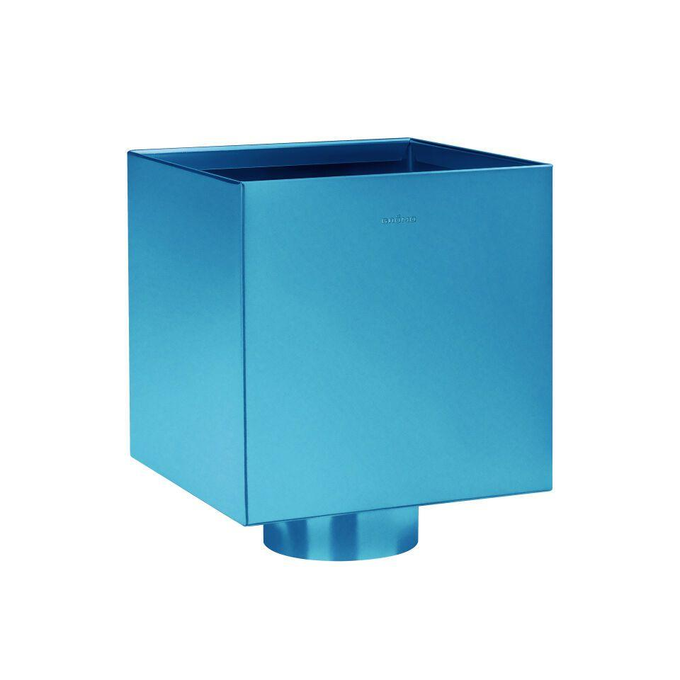

GTIN:

4043706829007

HAN:

82900

Farbton

nach RAL-Farbkarte

Oberfläche

beschichtet

Werkstoff

Aluminium

Breite (mm)

200,00

Höhe (mm)

200,00

Länge (mm)

200,00

Nennweite DN

80,00